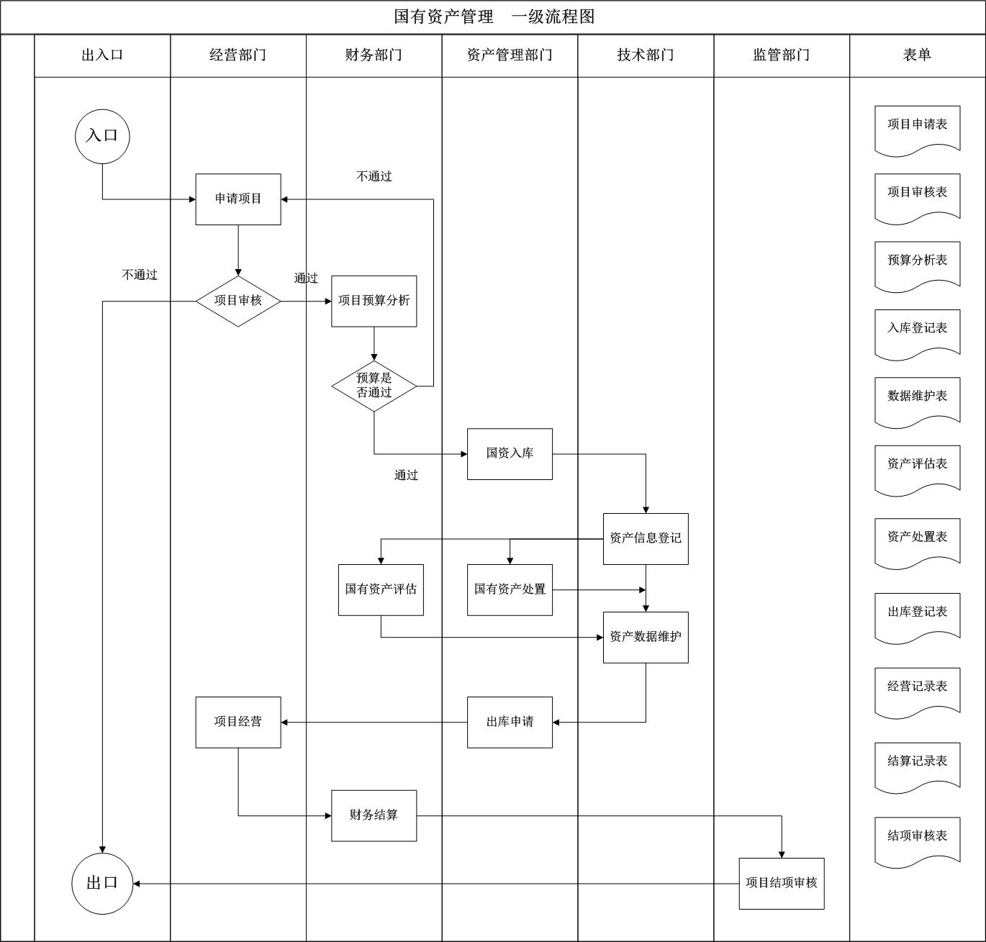

**申请项目**

|  |  |  |  |  |  |  |  |  |  |  |
| --- | --- | --- | --- | --- | --- | --- | --- | --- | --- | --- |
| **运行节点描述** | | | | | | | | | | |
| 运行节点名称 | | 申请项目 | | | | 办理部门 | | 经营部门 | | |
| 办理人及职务 | | 项目申请管理员 | | | | | | | | |
| 办理时限 | | 及时 | | | | | | | | |
| 业务描述 | | 对其它部门提交的业务进行受理 | | | | | | | | |
| 下个运行节点是否需要跳转 | | | | ☑否□是 | | 跳转到第几步？(选“是”填写) | | | |  |
| 跳转条件 | |  | | | | | | | | |
| 本环节所需材料 | | 项目申请表 | | | | 需要打印的材料 | |  | | |
| 产生的相关文书 | |  | | | | 本环节提交材料及份数(份数必须填) | |  | | |
| 相关操作 | | □受理 □不予受理 □撤办 受理 | | | | | | | | |
| 填写审批表的对应内容 | |  | | | | | | | | |
| 是否需要历史数据的比对 | | □需要 ☑不需要 | | | | | | | | |
| 备注 | |  | | | | | | | | |
| 序号 | | 关联部门名称和与其相关审批项目 | | | | | 上游部门还是下游部门 | | | |
| （1） | | 监管部门 | | | | | 下游 | | | |
| 和这些部门通过哪种方式关联审批，是否将相关证明材料、相关文书和证照共享给相关部门，现在信息要素的共享的方式是什么（例如：办理人员手工、网络信息化）？ | | | | | | | | | | |
| 序号 | 关联部门 | | 关联方式 | | 共享的相关材料、文书和证照列表 | | | | 共享方式 | |
| （1） | 监管部门 | | 传递申请项目信息 | | 项目申请表 | | | | 网络共享 | |

**项目申请通过：**

|  |  |  |  |  |  |  |  |  |  |  |
| --- | --- | --- | --- | --- | --- | --- | --- | --- | --- | --- |
| **运行节点描述** | | | | | | | | | | |
| 运行节点名称 | | 项目预算分析 | | | | 办理部门 | | 财务部门 | | |
| 办理人及职务 | | 预算分析师 | | | | | | | | |
| 办理时限 | | 1周 | | | | | | | | |
| 业务描述 | | 对其它部门提交的业务进行受理 | | | | | | | | |
| 下个运行节点是否需要跳转 | | | | ☑否□是 | | 跳转到第几步？(选“是”填写) | | | |  |
| 跳转条件 | |  | | | | | | | | |
| 本环节所需材料 | | 预算申请表 | | | | 需要打印的材料 | |  | | |
| 产生的相关文书 | |  | | | | 本环节提交材料及份数(份数必须填) | |  | | |
| 相关操作 | | □受理 □不予受理 □撤办 受理 | | | | | | | | |
| 填写审批表的对应内容 | |  | | | | | | | | |
| 是否需要历史数据的比对 | | □需要 ☑不需要 | | | | | | | | |
| 备注 | |  | | | | | | | | |
| 序号 | | 关联部门名称和与其相关审批项目 | | | | | 上游部门还是下游部门 | | | |
| （1） | | 监管部门 | | | | | 下游 | | | |
| （2） | | 运营部门 | | | | | 下游 | | | |
| 和这些部门通过哪种方式关联审批，是否将相关证明材料、相关文书和证照共享给相关部门，现在信息要素的共享的方式是什么（例如：办理人员手工、网络信息化）？ | | | | | | | | | | |
| 序号 | 关联部门 | | 关联方式 | | 共享的相关材料、文书和证照列表 | | | | 共享方式 | |
| （1） | 监管部门 | | 传递预算申请信息 | | 预算申请表 | | | | 网络共享 | |
| （2） | 运营部门 | | 传递预算申请结果信息 | | 预算申请结果表 | | | | 网络共享 | |

**国资入库：**

|  |  |  |  |  |  |  |  |  |  |  |
| --- | --- | --- | --- | --- | --- | --- | --- | --- | --- | --- |
| **运行节点描述** | | | | | | | | | | |
| 运行节点名称 | | 国有资产入库 | | | | 办理部门 | | 资产管理部门 | | |
| 办理人及职务 | | 资产信息管理员 | | | | | | | | |
| 办理时限 | | 及时 | | | | | | | | |
| 业务描述 | | 对其它部门提交的业务进行受理 | | | | | | | | |
| 下个运行节点是否需要跳转 | | | | ☑否□是 | | 跳转到第几步？(选“是”填写) | | | |  |
| 跳转条件 | |  | | | | | | | | |
| 本环节所需材料 | | 资产入库登记表 | | | | 需要打印的材料 | |  | | |
| 产生的相关文书 | |  | | | | 本环节提交材料及份数(份数必须填) | |  | | |
| 相关操作 | | □受理 □不予受理 □撤办 受理 | | | | | | | | |
| 填写审批表的对应内容 | |  | | | | | | | | |
| 是否需要历史数据的比对 | | □需要 ☑不需要 | | | | | | | | |
| 备注 | |  | | | | | | | | |
| 序号 | | 关联部门名称和与其相关审批项目 | | | | | 上游部门还是下游部门 | | | |
| （1） | | 监管部门 | | | | | 下游 | | | |
| （2） | | 技术部门 | | | | | 下游 | | | |
| 和这些部门通过哪种方式关联审批，是否将相关证明材料、相关文书和证照共享给相关部门，现在信息要素的共享的方式是什么（例如：办理人员手工、网络信息化）？ | | | | | | | | | | |
| 序号 | 关联部门 | | 关联方式 | | 共享的相关材料、文书和证照列表 | | | | 共享方式 | |
| （1） | 监管部门 | | 传递申请项目信息 | | 资产审查表 | | | | 网络共享 | |
| （2） | 技术部门 | | 传递资产信息记录 | | 资产信息登记表 | | | | 网络共享 | |

**资产信息登记：**

|  |  |  |  |  |  |  |  |  |  |  |
| --- | --- | --- | --- | --- | --- | --- | --- | --- | --- | --- |
| **运行节点描述** | | | | | | | | | | |
| 运行节点名称 | | 资产信息登记 | | | | 办理部门 | | 技术部门 | | |
| 办理人及职务 | | 资产信息登记管理员 | | | | | | | | |
| 办理时限 | | 及时 | | | | | | | | |
| 业务描述 | | 对其它部门提交的业务进行受理 | | | | | | | | |
| 下个运行节点是否需要跳转 | | | | ☑否□是 | | 跳转到第几步？(选“是”填写) | | | |  |
| 跳转条件 | |  | | | | | | | | |
| 本环节所需材料 | | 数据信息表 | | | | 需要打印的材料 | |  | | |
| 产生的相关文书 | |  | | | | 本环节提交材料及份数(份数必须填) | |  | | |
| 相关操作 | | □受理 □不予受理 □撤办 受理 | | | | | | | | |
| 填写审批表的对应内容 | |  | | | | | | | | |
| 是否需要历史数据的比对 | | □需要 ☑不需要 | | | | | | | | |
| 备注 | |  | | | | | | | | |
| 序号 | | 关联部门名称和与其相关审批项目 | | | | | 上游部门还是下游部门 | | | |
| （1） | | 监管部门 | | | | | 下游 | | | |
| 和这些部门通过哪种方式关联审批，是否将相关证明材料、相关文书和证照共享给相关部门，现在信息要素的共享的方式是什么（例如：办理人员手工、网络信息化）？ | | | | | | | | | | |
| 序号 | 关联部门 | | 关联方式 | | 共享的相关材料、文书和证照列表 | | | | 共享方式 | |
| （1） | 监管部门 | | 传递登记的资产信息 | | 资产信息登记表 | | | | 网络共享 | |

**国有资产处置：**

|  |  |  |  |  |  |  |  |  |  |  |
| --- | --- | --- | --- | --- | --- | --- | --- | --- | --- | --- |
| **运行节点描述** | | | | | | | | | | |
| 运行节点名称 | | 国有资产处置 | | | | 办理部门 | | 资产管理部门 | | |
| 办理人及职务 | | 国有资产管理处置员 | | | | | | | | |
| 办理时限 | | 及时 | | | | | | | | |
| 业务描述 | | 对其它部门提交的业务进行受理 | | | | | | | | |
| 下个运行节点是否需要跳转 | | | | ☑否□是 | | 跳转到第几步？(选“是”填写) | | | |  |
| 跳转条件 | |  | | | | | | | | |
| 本环节所需材料 | | 国有资产处置信息表 | | | | 需要打印的材料 | |  | | |
| 产生的相关文书 | |  | | | | 本环节提交材料及份数(份数必须填) | |  | | |
| 相关操作 | | □受理 □不予受理 □撤办 受理 | | | | | | | | |
| 填写审批表的对应内容 | |  | | | | | | | | |
| 是否需要历史数据的比对 | | □需要 ☑不需要 | | | | | | | | |
| 备注 | |  | | | | | | | | |
| 序号 | | 关联部门名称和与其相关审批项目 | | | | | 上游部门还是下游部门 | | | |
| （1） | | 技术部门 | | | | | 下游 | | | |
| 和这些部门通过哪种方式关联审批，是否将相关证明材料、相关文书和证照共享给相关部门，现在信息要素的共享的方式是什么（例如：办理人员手工、网络信息化）？ | | | | | | | | | | |
| 序号 | 关联部门 | | 关联方式 | | 共享的相关材料、文书和证照列表 | | | | 共享方式 | |
| （1） | 技术部门 | | 传递国有资产处置的信息 | | 国有资产处置信息表 | | | | 网络共享 | |

**国有资产评估：**

|  |  |  |  |  |  |  |  |  |  |  |
| --- | --- | --- | --- | --- | --- | --- | --- | --- | --- | --- |
| **运行节点描述** | | | | | | | | | | |
| 运行节点名称 | | 国有资产评估 | | | | 办理部门 | | 财务部门 | | |
| 办理人及职务 | | 国有资产评估员 | | | | | | | | |
| 办理时限 | | 及时 | | | | | | | | |
| 业务描述 | | 对其它部门提交的业务进行受理 | | | | | | | | |
| 下个运行节点是否需要跳转 | | | | ☑否□是 | | 跳转到第几步？(选“是”填写) | | | |  |
| 跳转条件 | |  | | | | | | | | |
| 本环节所需材料 | | 国有资产评估信息表 | | | | 需要打印的材料 | |  | | |
| 产生的相关文书 | |  | | | | 本环节提交材料及份数(份数必须填) | |  | | |
| 相关操作 | | □受理 □不予受理 □撤办 受理 | | | | | | | | |
| 填写审批表的对应内容 | |  | | | | | | | | |
| 是否需要历史数据的比对 | | □需要 ☑不需要 | | | | | | | | |
| 备注 | |  | | | | | | | | |
| 序号 | | 关联部门名称和与其相关审批项目 | | | | | 上游部门还是下游部门 | | | |
| （1） | | 技术部门 | | | | | 下游 | | | |
| 和这些部门通过哪种方式关联审批，是否将相关证明材料、相关文书和证照共享给相关部门，现在信息要素的共享的方式是什么（例如：办理人员手工、网络信息化）？ | | | | | | | | | | |
| 序号 | 关联部门 | | 关联方式 | | 共享的相关材料、文书和证照列表 | | | | 共享方式 | |
| （1） | 技术部门 | | 传递国有资产评估的信息 | | 国有资产评估信息表 | | | | 网络共享 | |

**资产数据维护：**

|  |  |  |  |  |  |  |  |  |  |  |
| --- | --- | --- | --- | --- | --- | --- | --- | --- | --- | --- |
| **运行节点描述** | | | | | | | | | | |
| 运行节点名称 | | 国有资产数据维护 | | | | 办理部门 | | 技术部门 | | |
| 办理人及职务 | | 国有资产数据维护管理员 | | | | | | | | |
| 办理时限 | | 及时 | | | | | | | | |
| 业务描述 | | 对其它部门提交的业务进行受理 | | | | | | | | |
| 下个运行节点是否需要跳转 | | | | ☑否□是 | | 跳转到第几步？(选“是”填写) | | | |  |
| 跳转条件 | |  | | | | | | | | |
| 本环节所需材料 | |  | | | | 需要打印的材料 | |  | | |
| 产生的相关文书 | |  | | | | 本环节提交材料及份数(份数必须填) | |  | | |
| 相关操作 | | □受理 □不予受理 □撤办 受理 | | | | | | | | |
| 填写审批表的对应内容 | |  | | | | | | | | |
| 是否需要历史数据的比对 | | □需要 ☑不需要 | | | | | | | | |
| 备注 | |  | | | | | | | | |
| 序号 | | 关联部门名称和与其相关审批项目 | | | | | 上游部门还是下游部门 | | | |
| （1） | | 技术部门 | | | | | 上游 | | | |
| （2） | | 资产管理部门 | | | | | 下游 | | | |
| （3） | | 财务部门 | | | | | 上游 | | | |
| 和这些部门通过哪种方式关联审批，是否将相关证明材料、相关文书和证照共享给相关部门，现在信息要素的共享的方式是什么（例如：办理人员手工、网络信息化）？ | | | | | | | | | | |
| 序号 | 关联部门 | | 关联方式 | | 共享的相关材料、文书和证照列表 | | | | 共享方式 | |
| （1） | 技术部门 | | 传递资产登记的信息 | | 资产信息登记表 | | | | 网络共享 | |
| （2） | 资产管理部门 | | 传递出库的信息 | | 出库记录表 | | | | 网络共享 | |
| （3） | 财务部门 | | 传递国有资产数据信息 | | 数据维护记录表 | | | | 网络共享 | |

**出库申请：**

|  |  |  |  |  |  |  |  |  |  |  |
| --- | --- | --- | --- | --- | --- | --- | --- | --- | --- | --- |
| **运行节点描述** | | | | | | | | | | |
| 运行节点名称 | | 出库申请 | | | | 办理部门 | | 资产管理部门 | | |
| 办理人及职务 | | 出库申请管理员 | | | | | | | | |
| 办理时限 | | 及时 | | | | | | | | |
| 业务描述 | | 对其它部门提交的业务进行受理 | | | | | | | | |
| 下个运行节点是否需要跳转 | | | | ☑否□是 | | 跳转到第几步？(选“是”填写) | | | |  |
| 跳转条件 | |  | | | | | | | | |
| 本环节所需材料 | | 国有资产出库登记表 | | | | 需要打印的材料 | |  | | |
| 产生的相关文书 | |  | | | | 本环节提交材料及份数(份数必须填) | |  | | |
| 相关操作 | | □受理 □不予受理 □撤办 受理 | | | | | | | | |
| 填写审批表的对应内容 | |  | | | | | | | | |
| 是否需要历史数据的比对 | | □需要 ☑不需要 | | | | | | | | |
| 备注 | |  | | | | | | | | |
| 序号 | | 关联部门名称和与其相关审批项目 | | | | | 上游部门还是下游部门 | | | |
| （1） | | 经营部门 | | | | | 下游 | | | |
| 和这些部门通过哪种方式关联审批，是否将相关证明材料、相关文书和证照共享给相关部门，现在信息要素的共享的方式是什么（例如：办理人员手工、网络信息化）？ | | | | | | | | | | |
| 序号 | 关联部门 | | 关联方式 | | 共享的相关材料、文书和证照列表 | | | | 共享方式 | |
| （1） | 经营部门 | | 传递国有资产的出库信息 | | 国有资产出库登记表 | | | | 网络共享 | |

**项目运营：**

|  |  |  |  |  |  |  |  |  |  |  |
| --- | --- | --- | --- | --- | --- | --- | --- | --- | --- | --- |
| **运行节点描述** | | | | | | | | | | |
| 运行节点名称 | | 项目经营 | | | | 办理部门 | | 经营部门 | | |
| 办理人及职务 | | 项目经营管理员 | | | | | | | | |
| 办理时限 | | 及时 | | | | | | | | |
| 业务描述 | | 对其它部门提交的业务进行受理 | | | | | | | | |
| 下个运行节点是否需要跳转 | | | | ☑否□是 | | 跳转到第几步？(选“是”填写) | | | |  |
| 跳转条件 | |  | | | | | | | | |
| 本环节所需材料 | | 经营管理记录表 | | | | 需要打印的材料 | |  | | |
| 产生的相关文书 | |  | | | | 本环节提交材料及份数(份数必须填) | |  | | |
| 相关操作 | | □受理 □不予受理 □撤办 受理 | | | | | | | | |
| 填写审批表的对应内容 | |  | | | | | | | | |
| 是否需要历史数据的比对 | | □需要 ☑不需要 | | | | | | | | |
| 备注 | |  | | | | | | | | |
| 序号 | | 关联部门名称和与其相关审批项目 | | | | | 上游部门还是下游部门 | | | |
| （1） | | 财务部门 | | | | | 下游 | | | |
| 和这些部门通过哪种方式关联审批，是否将相关证明材料、相关文书和证照共享给相关部门，现在信息要素的共享的方式是什么（例如：办理人员手工、网络信息化）？ | | | | | | | | | | |
| 序号 | 关联部门 | | 关联方式 | | 共享的相关材料、文书和证照列表 | | | | 共享方式 | |
| （1） | 财务部门 | | 传递经营管理记录的信息 | | 国有资产经营管理记录表 | | | | 网络共享 | |

**财务结算：**

|  |  |  |  |  |  |  |  |  |  |  |
| --- | --- | --- | --- | --- | --- | --- | --- | --- | --- | --- |
| **运行节点描述** | | | | | | | | | | |
| 运行节点名称 | | 财务结算 | | | | 办理部门 | | 财务部门 | | |
| 办理人及职务 | | 会计 | | | | | | | | |
| 办理时限 | | 及时 | | | | | | | | |
| 业务描述 | | 对其它部门提交的业务进行受理 | | | | | | | | |
| 下个运行节点是否需要跳转 | | | | ☑否□是 | | 跳转到第几步？(选“是”填写) | | | |  |
| 跳转条件 | |  | | | | | | | | |
| 本环节所需材料 | | 结算记录表 | | | | 需要打印的材料 | |  | | |
| 产生的相关文书 | |  | | | | 本环节提交材料及份数(份数必须填) | |  | | |
| 相关操作 | | □受理 □不予受理 □撤办 受理 | | | | | | | | |
| 填写审批表的对应内容 | |  | | | | | | | | |
| 是否需要历史数据的比对 | | □需要 ☑不需要 | | | | | | | | |
| 备注 | |  | | | | | | | | |
| 序号 | | 关联部门名称和与其相关审批项目 | | | | | 上游部门还是下游部门 | | | |
| （1） | | 监管部门 | | | | | 下游 | | | |
| 和这些部门通过哪种方式关联审批，是否将相关证明材料、相关文书和证照共享给相关部门，现在信息要素的共享的方式是什么（例如：办理人员手工、网络信息化）？ | | | | | | | | | | |
| 序号 | 关联部门 | | 关联方式 | | 共享的相关材料、文书和证照列表 | | | | 共享方式 | |
| （1） | 监管部门 | | 传递项目结算的信息 | | 国有资产结算记录表 | | | | 网络共享 | |

**项目结算审核：**

|  |  |  |  |  |  |  |  |  |  |  |
| --- | --- | --- | --- | --- | --- | --- | --- | --- | --- | --- |
| **运行节点描述** | | | | | | | | | | |
| 运行节点名称 | | 项目结算审核 | | | | 办理部门 | | 监管部门 | | |
| 办理人及职务 | | 监管审核人员 | | | | | | | | |
| 办理时限 | | 及时 | | | | | | | | |
| 业务描述 | | 对其它部门提交的业务进行受理 | | | | | | | | |
| 下个运行节点是否需要跳转 | | | | ☑否□是 | | 跳转到第几步？(选“是”填写) | | | |  |
| 跳转条件 | |  | | | | | | | | |
| 本环节所需材料 | | 结项审核表 | | | | 需要打印的材料 | |  | | |
| 产生的相关文书 | |  | | | | 本环节提交材料及份数(份数必须填) | |  | | |
| 相关操作 | | □受理 □不予受理 □撤办 受理 | | | | | | | | |
| 填写审批表的对应内容 | |  | | | | | | | | |
| 是否需要历史数据的比对 | | □需要 ☑不需要 | | | | | | | | |
| 备注 | |  | | | | | | | | |
| 序号 | | 关联部门名称和与其相关审批项目 | | | | | 上游部门还是下游部门 | | | |
| 和这些部门通过哪种方式关联审批，是否将相关证明材料、相关文书和证照共享给相关部门，现在信息要素的共享的方式是什么（例如：办理人员手工、网络信息化）？ | | | | | | | | | | |
| 序号 | 关联部门 | | 关联方式 | | 共享的相关材料、文书和证照列表 | | | | 共享方式 | |